История правил дорожного движения
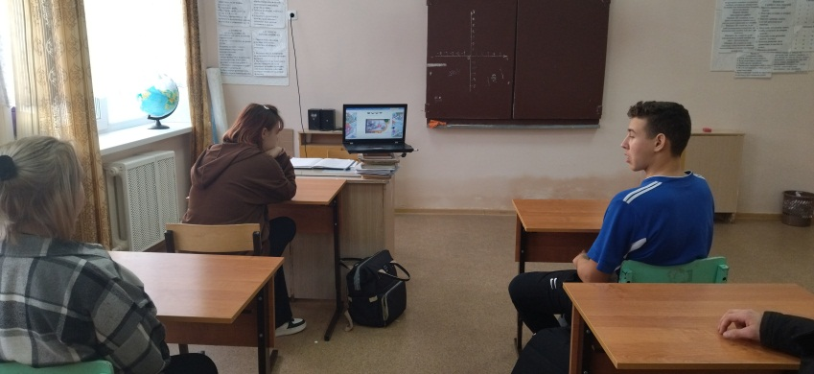
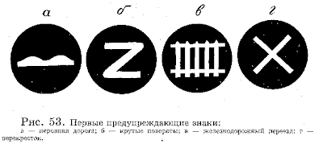
6 декабря в ГБОУ СОШ с. Шламка с учащимися 9 класса было проведено мероприятие на тему «История правил дорожного движения».
Было время, когда по улицам и дорогам ездили лишь всадники верхом на лошадях, колесницы и конные повозки. Их можно считать первыми транспортными средствами. Ездили они, не соблюдая никаких правил, и поэтому нередко сталкивались друг с другом. Ведь улицы городов в те времена обычно были узкими, а дороги извилистыми и ухабистыми. Стало ясно, что нужно упорядочить движение по улицам и дорогам, то есть изобрести правила, которые сделали бы движение по ним удобным и безопасным.
Первые правила дорожного движения появились более 2000 лет назад, ещё при Юлии Цезаре.
Они помогали регулировать движение по улицам городов. Некоторые из этих правил дошли до наших дней. Например, уже в те давние времена на многих улицах было разрешено только одностороннее движение.
Дети с увлекательностью слушали рассказ и посмотрели видеоролик о истории возникновения дорожных знаков. После просмотра учащиеся с интересом обсуждали новую тему.

Классный руководитель: Сафина Р. Р.

